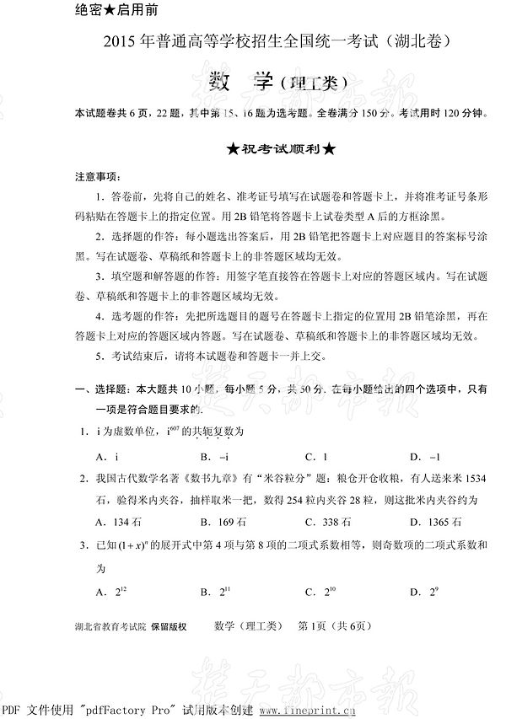
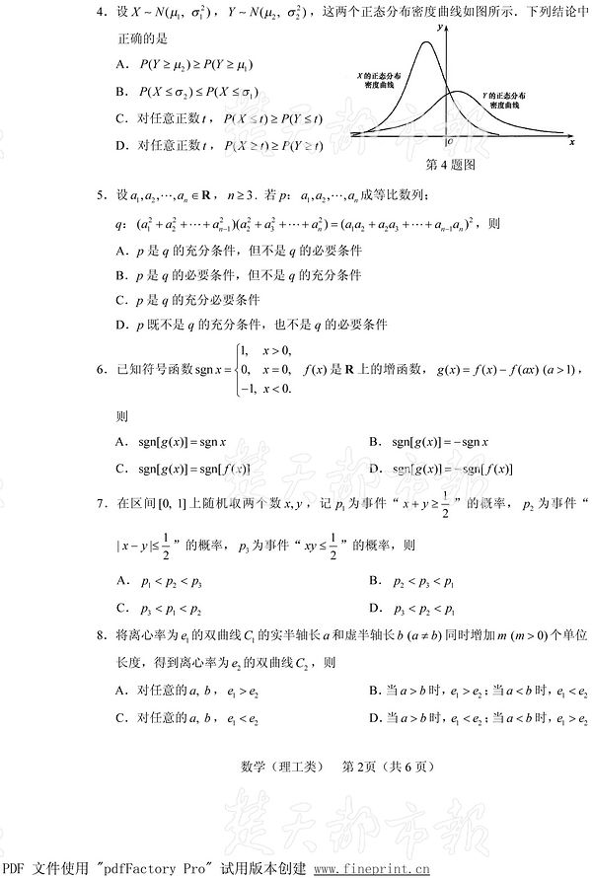

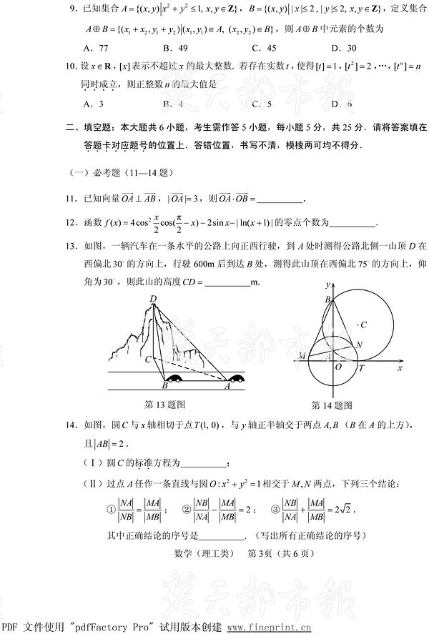

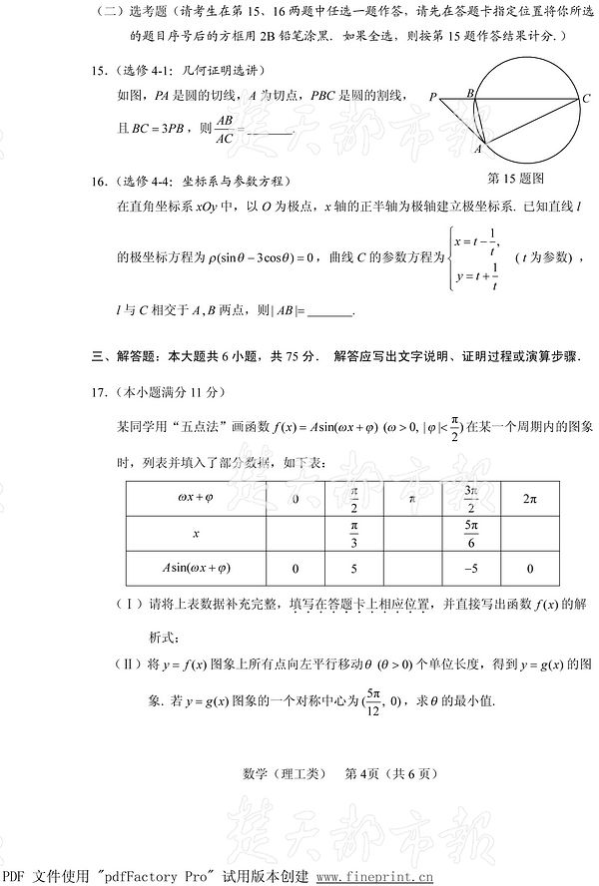

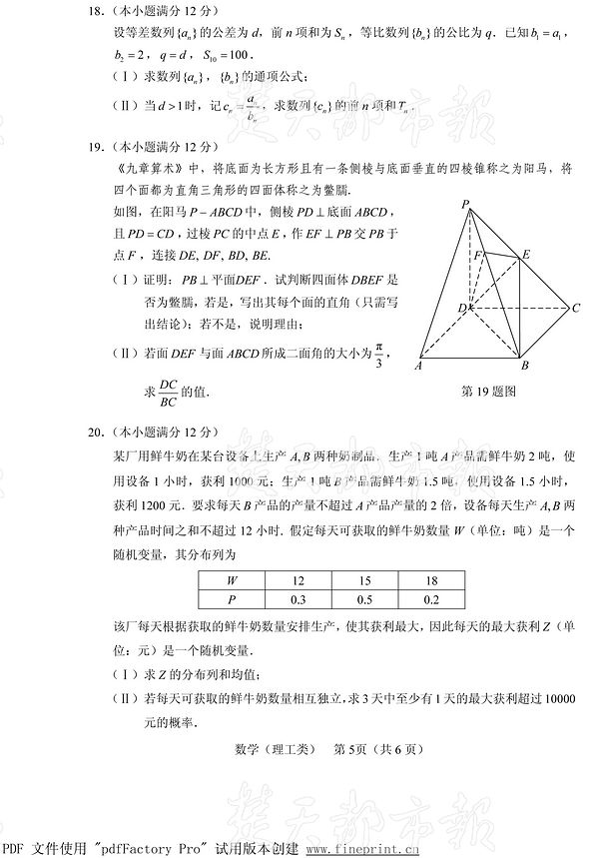

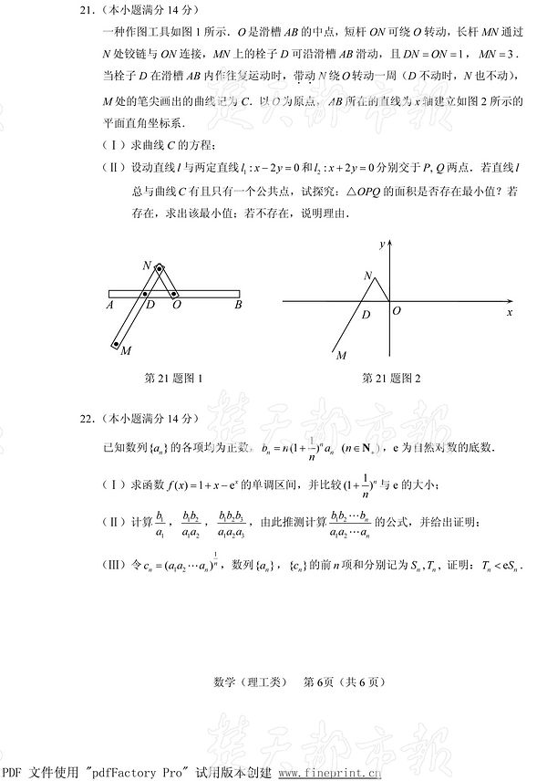

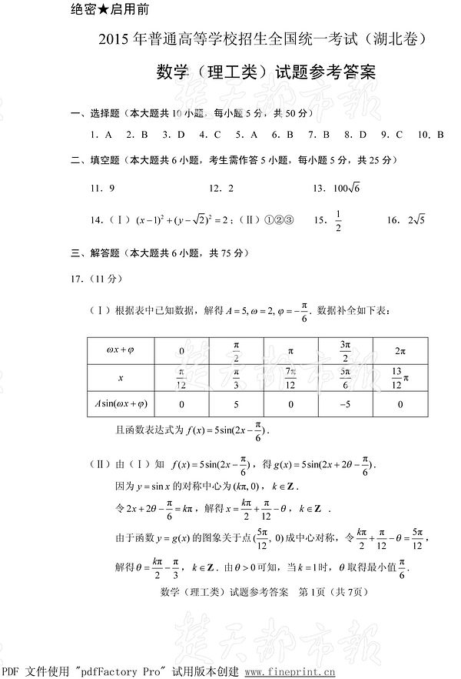

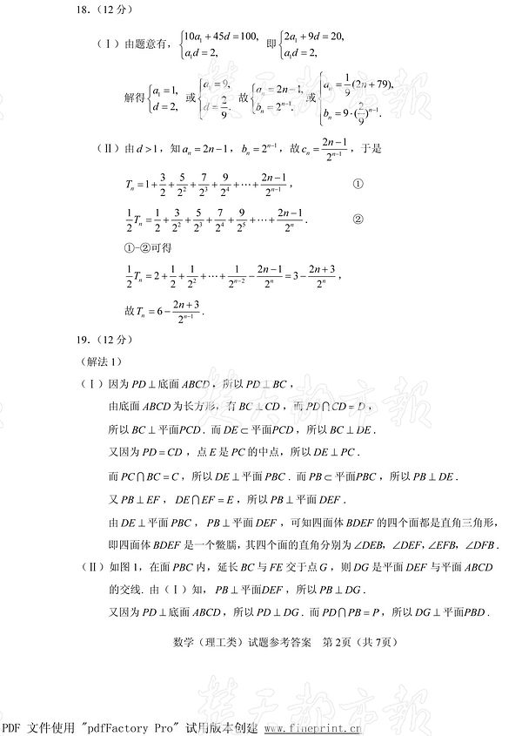

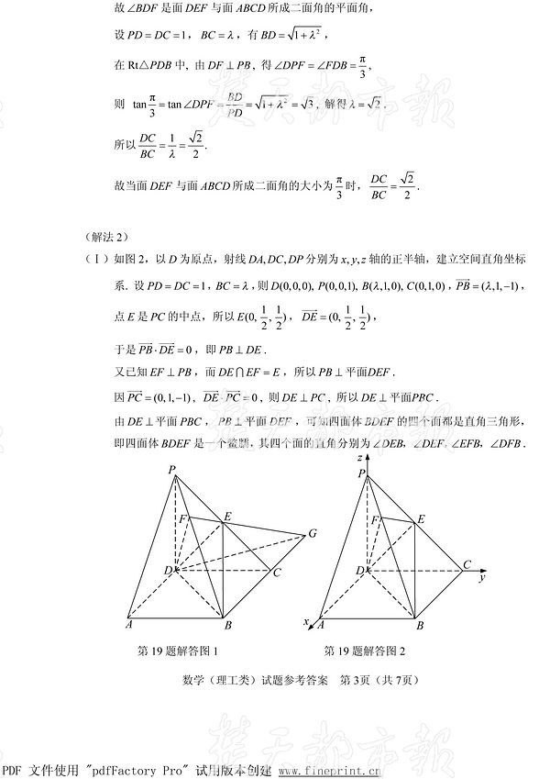

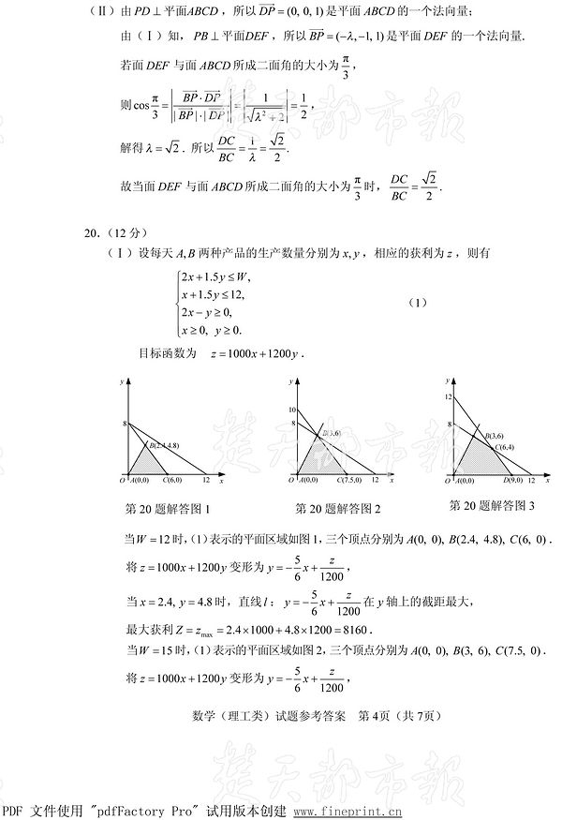

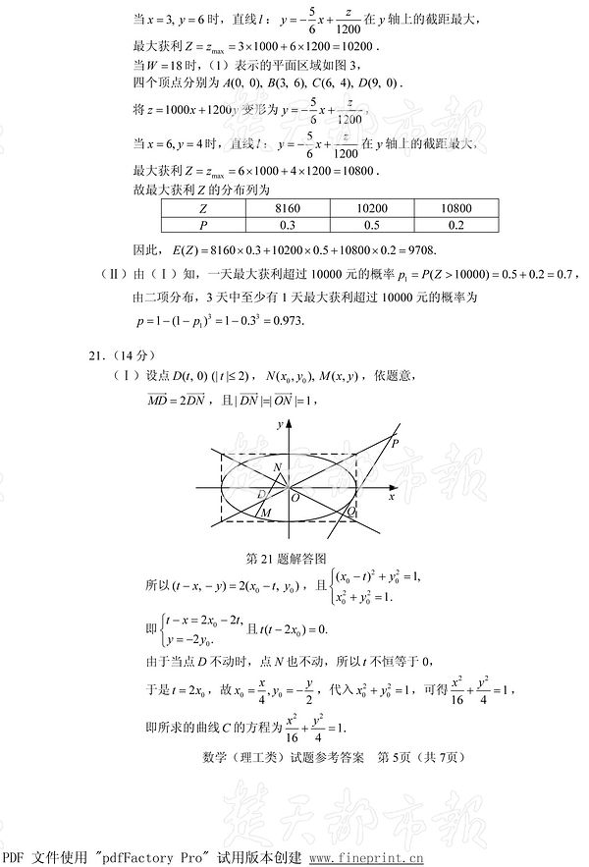

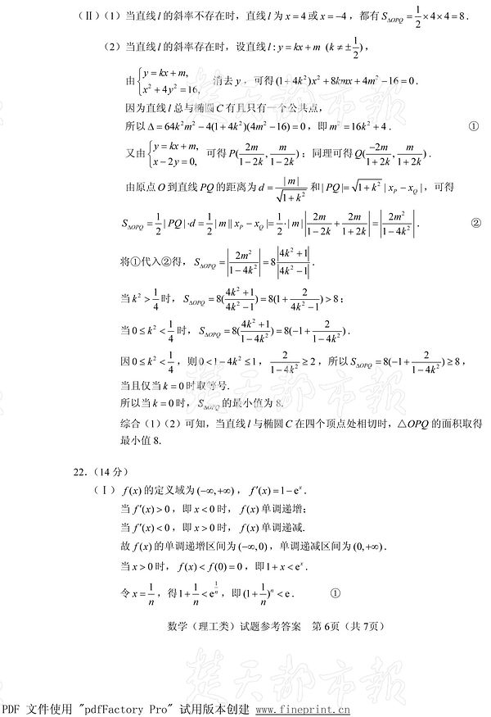

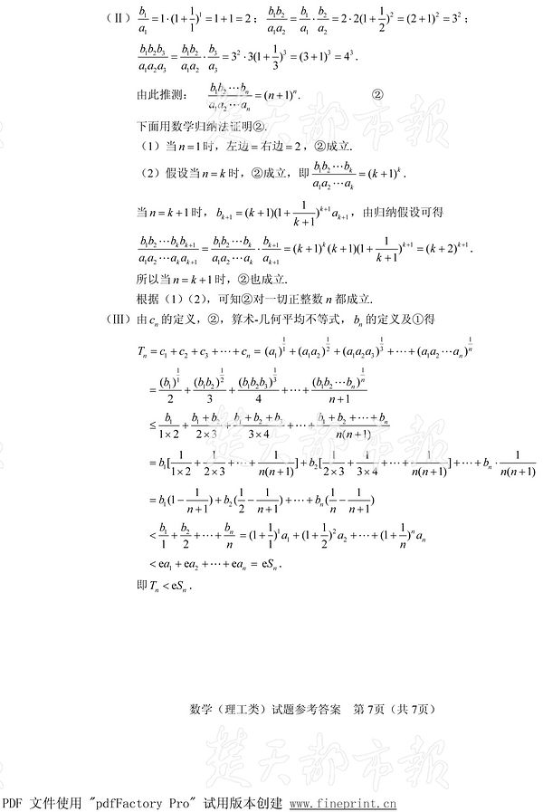
2015年普通高等学校招生全国统一考试（湖北卷）文
一、选择题
1.i为虚数单位，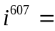（ ）
A．i B．-i C．1 D．-1
2.我国古代数学名著《九章算术》有“米谷粒分”题：粮仓开仓收粮，有人送来米1534石，验得米内夹谷，抽样取米一把，数得254粒内夹谷28粒，则这批米内夹谷约为（ ）
A．134石 B．169石 C．338石 D．1365石
3.命题“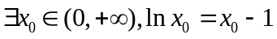”的否定是（ ）
A．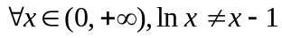 B．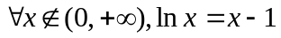
C．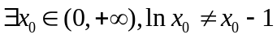 D．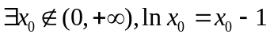
4.已知变量x和y满足关系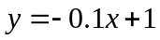，变量y与z正相关，下列结论中正确的是（ ）
A．x与y正相关，x与z负相关 B．x与y正相关，x与z正相关
C．x与y负相关，x与z负相关 D．x与y负相关，x与z正相关
5. 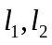表示空间中的两条直线，若p：是异面直线，q：不相交，则（ ）
A．p是q的充分条件，但不是q的必要条件
B．p是q的必要条件，但不是q的充分条件
C．p是q的充分必要条件
D．p既不是q的充分条件，也不是q的必要条件
6.函数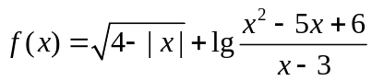的定义域为（ ）
A．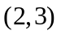 B．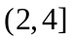 C．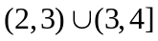 D．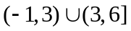
7.设，定义符号函数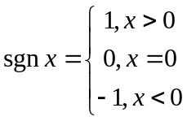，则（ ）
A．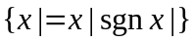 B．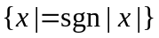 C．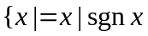 D．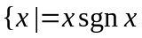
8.在区间上随机取两个数x，y，记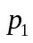为事件“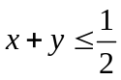”的概率，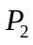为事件“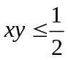”的概率，则（ ）
A．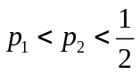 B．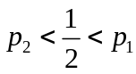 C．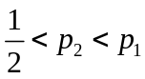 D．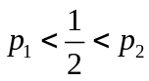
9.将离心率为的双曲线的实半轴长a和虚半轴长b 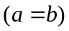同时增加m 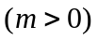个单位长度，得到离心率为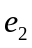的双曲线，则（ ）
A．对任意的a，b，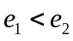 B．当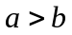 时，；当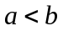时，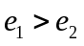
C．对任意的a，b， D．当 时，；当时，
10.已知集合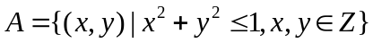，，定义集合，则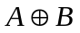中元素的个数为（ ）
A．77 B．49 C．45 D．30
二、填空题
11.已知向量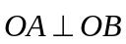，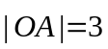，则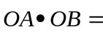 .
12.设变量x，y满足约束条件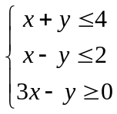，则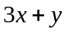的最大值为 .
13.函数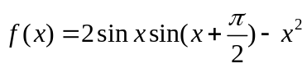的零点个数为 .
14.某电子商务公司对10000名网络购物者2014年度的消费情况进行统计，发现消费金额（单位：万元）都在区间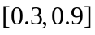内，其频率分布直方图如图所示.
（1）直方图中的a= .
（2）在这些购物者中，消费金额在区间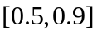内的购物者的人数为 .
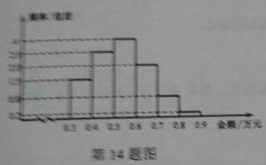
15.如图，一辆汽车在一条水平的公路上向正西行驶，到A处时测得公路北侧一山顶D在西偏北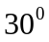的方向上，行驶600m后到达B处，测得此山顶在西偏北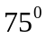的方向上，仰角为，则此山的高度CD= m.
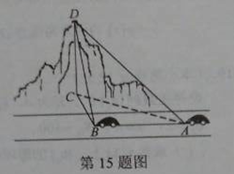
16.如图，已知圆C与x轴相切于点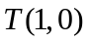，与y轴正半轴交于两点A，B（B在A的上方），且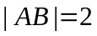.
（1）圆C的标准方程为 .
（2）圆C在点B处切线在x轴上的截距为 .
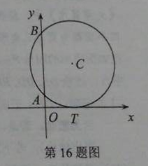
17.a为实数，函数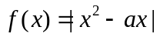在区间上的最大值记为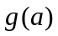. 当 时，的值最小.
18、（本小题满分12分）

某同学将“五点法”画函数f(x)=Asin(wx+φ) (w>0,lφl<)在某一个时期内的图像时，列表并填入部分数据，如下表：
wx+φ | 0 |  |  | 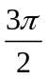 | 2
x |  |  |  | 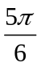
Asin(wx+φ) | 0 | 5 |  | -5 | 0
- 请将上述数据补充完整，填写在答题卡上相应位置，并直接写出函数f(x)的解析式；
- 将y= f(x)图像上所有点向左平移个单位长度，得到y=
g（x）图像，求y=g（x）的图像离原点O最近的对称中心。

19、（本小题满分12分）

设等差数列的公差为d，前n项和为，等比数列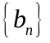的公比为q，已知=-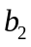=2，q=d，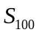=100.
- 求数列，的通项公式
- 当d>1时，记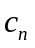=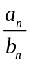，求数列的前n项和。

20、（本小题满分13分）
《九章算术》中，将底面为长方形且有一条侧棱与底面垂直的四棱锥称之为阳马，将四个面都为直角三角形的四面体称之为鳖臑。
在如图所示的阳马P-ABCD中，侧棱PD⊥底面ABCD，且PD=CD，点E是PC的中点，连接DE、BD、BE。
- 证明：DE⊥平面PBC.试判断四面体EBCD是否为鳖臑。若是，写出其每个面的直角（只需写出结论）；若不是，请说明理由；
- 记阳马P-ABCD的体积为，四面体EBCD的体积为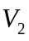，求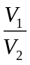的值
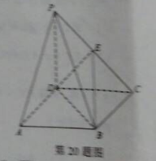

21（本小题满分14分）

设函数f(x)，g(x)的定义域均为R，且f(x)是奇函数，g(x)是偶函数，f(x)+ g(x)=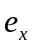，其中e为自然对数的底数。
- 求f(x)，g(x)的解析式，并证明：当x>0时，f(x)>0，g(x)>1;
- 设a《0，b》1，证明：当x>0时，a g(x)+（1-a）<b
g(x)+(1-b).

22、（本小题满分14分）

一种画椭圆的工具如图I所示.O是滑槽AB的中点，短杆ON可绕O转动，长杆MN通过N铰链ON连接，MN上的栓子D可沿滑槽AB滑动，且DN=ON=1，MN=3，当栓子D在滑槽AB内作往复运动时，带动N绕O转动，M处的笔尖画出的椭圆记为C，以O为原点，AB所在的直线为x轴建立如图2所示的平面直角坐标系。
- 求椭圆C的方程；
- 设动直线l与两定直线：x+2y=0分别交于P,Q两点.若直线l总与椭圆C有且只有一个公共点，试探究：三角形OPQ的面积是否存在最小值？若存在，求出该最小值；若不存在，说明理由。
